

**Абай ауданы Құндызды ауылдық округі бойынша 2022-2023 жылдарға арналған жайылымдарды басқару және оларды пайдалану жөніндегі жоспарды бекіту туралы**

Шығыс Қазақстан облысы Абай аудандық мәслихатының 2021 жылғы 27 желтоқсандағы № 17/11-VII шешімі

      Қазақстан Республикасының "Жайылымдар туралы" Заңының 8, 13 – баптарына сәйкес, Абай аудандық мәслихаты ШЕШТІ:

      1. Абай ауданы Құндызды ауылдық округі бойынша 2022-2023 жылдарға арналған жайылымдарды басқару және оларды пайдалану жөніндегі жоспар осы шешімнің қосымшасына сәйкес бекітілсін.

      2. Осы шешім оның алғашқы ресми жарияланған күнінен кейін күнтізбелік он күн өткен соң қолданысқа енгізіледі.

|  |  |
| --- | --- |
| *Мәслихат хатшысы* | *Е. Лдибаев* |

|  |  |
| --- | --- |
|  | Абай аудандық мәслихатының 2021 жылғы 27 желтоқсандағы № 17/11-VII шешіміне қосымша |

**Абай ауданы Құндызды ауылдық округі бойынша 2022-2023 жылдарға арналған жайылымдарды басқару және оларды пайдалану жөніндегі жоспары**

      1) Құқық белгілейтін құжаттар негізінде жер санаттары, жер учаскелерінің меншік иелері және жер пайдаланушылар бөлінісінде әкімшілік-аумақтық бірлік аумағында жайылымдардың орналасу схемасы (картасы), осы Жоспардың 1 қосымшасына сәйкес;

      2) жайылым айналымдарының қолайлы схемасы, осы Жоспардың 2 қосымшасына сәйкес;

      3) жайылымдардың, оның ішінде маусымдық жайылымдардың сыртқы және ішкі шекаралары мен алаңдары, жайылымдық инфрақұрылым объектілері белгіленген картасы, осы Жоспардың 3 қосымшасына сәйкес;

      4) жайылым пайдаланушылардың су тұтыну нормасына сәйкес жасалған су көздерiне (көлдерге, өзендерге, тоғандарға, апандарға, суару немесе суландыру каналдарына, құбырлы немесе шахталы құдықтарға) қолжеткізу схемасы, осы Жоспардың 4 қосымшасына сәйкес;

      5) жайылымы жоқ жеке және (немесе) заңды тұлғалардың ауыл шаруашылығы жануарларының мал басын орналастыру үшін жайылымдарды қайта бөлу және оны берілетін жайылымдарға ауыстыру схемасы, осы Жоспардың 5 қосымшасына сәйкес;

      6) ауылдық округі маңында орналасқан жайылымдармен қамтамасыз етілмеген жеке және (немесе) заңды тұлғалардың ауыл шаруашылығы жануарларының мал басын шалғайдағы жайылымдарға орналастыру схемасы, осы Жоспардың 6 қосымшасына сәйкес;

      7) ауыл шаруашылығы жануарларын жаюдың және айдаудың маусымдық маршруттарын белгілейтін жайылымдарды пайдалану жөніндегі күнтізбелік графигі, осы Жоспардың 7 қосымшасына сәйкес;

      7-1) жергілікті жағдайлар мен ерекшеліктерге қарай жеке ауладағы ауыл шаруашылығы жануарларын жаюға халық мұқтажын қанағаттандыру үшін қажетті жайылымдардың сыртқы мен ішкі шекаралары және алаңдары белгіленген, осы Жоспардың 7 қосымшасына сәйкес;

      Ауылдық округ аумағы территориясының климаты-құрғақ, рельефтің негізгі 3 түрі бар олар: қыратты аласатөбелі жазықтар, ұсақшоқылар және аласа таулар. Ауданда барлық жайылым маусымды. Түрлік құрамына қарай олар көктемде (құбылмалы); жазда (жусанды-көделі-бетегелі); көктем мен күзде (жусанды-көделі); күз бен қыста (жусанды-көделі) жайылымдықтарды пайдалануға болады. Әрбір маусым жайылымда малдың әртүрлі мерзімде болуына байланысты пайдаланылады.

      Ауылдық округ аумағында гидрографиялық торап нашар дамыған. Жайылымды суландыру табиғи өзендер, бұлақтар және шахталы құдықтармен қамтамасыз етіледі. Судың сапасы әлсіз тұздылау, малдарды суару үшін жарамды.

      Жайылымдық алқаптардың орташа өнімділігі 2,0– 2,2 центнер/гектарды құрайды.

      Жайылымдар жерлерінің пайдалану мерзімі 180-210 күн .

      Құндызды ауылдық округі солтүстігінде Архат ауылдық округімен, батысында Көкбай ауылдық округімен, оңтүстігінде Аягөз ауданымен шектеседі.

      Ауылдық округтің климаттық зонасы шөлді және жартылай шөлейтті, қысы қатты, жазы ыстық және құрғақ. Ауаның жылдық орташа температурасы қаңтар айында- -22°С; -35°С , шілде айында- +20°С; +33°С. Жауынның орташа түсімі 20мм, ал жылдық 236 мм.

      Ауылдық округтің өсімдік жамылғысы әртүрлі, олардың ішінде ең көп тараған түрі селеу шөп, бетеге және жусан шөптері болып табылады.Топырағы ашық-қызғылт қоңыр. Топырақтың құнарлы қабатының қалыңдығы 20-25 см.

      Округ аумағының жалпы көлемі 220 200,0 гектар (бұдан әрі - га). Соның ішінде жайылымдар – 36632 га.

      Санаттары бойынша жерлер келесідей бөлінеді:

      ауыл шаруашылығы мақсатындағы жерлер – 36632 га;

      елдi мекендердiң жерлерi – 37312 га;

      орман қорының жерлері– 0,0 га.

      өнеркәсiп, көлiк, байланыс, ғарыш қызметі, қорғаныс, ұлттық қауіпсіздік мұқтажына арналған және ауылшаруашылығына арналмаған өзге де жерлер – 0,0 га.

      Ауылдық округ аумағындағы ауыл шаруашылығы жануарлары мал басының саны (тұрғындардың жеке ауласында): 1991 бас ірі қара мал, оның ішінде 985 бас аналық мал, 7532 бас уақ мал, 727 бас жылқы.

      Ауыл шаруашылығы жануарларының түрлері бойынша келесідей бөлінген:

      ірі қара мал – 4 табын;

      усақ мал – 14 отар;

      жылқылар - 3 табын;

      Жайылымдар ауылдық округтің табиғи-климаттық ерекшелігіне байланысты табиғи жайылымдарға жатады және көбінесе малды бағу үшін пайдаланылады.

      Жайылымдарды негізгі пайдаланушылар ауыл тұрғындары болып табылады.

      Жоспар жайылымдарды ұтымды пайдалану, жем-шөпке қажеттілікті тұрақты қамтамасыз ету және жайылымдардың тозу процестерін болғызбау мақсатында қабылданды.

      Ауылдық округ аумағында 1 ветеринарлық пункт және 1 мал қорымы қызмет істейді.

      Ауылдық округте малды айдап өтуге арналған сервитуттар белгіленбеген.

      Ескертпе: аббревиатуралардың толық жазылуы:

      га – гектар

      Со – цельсий көрсеткіші

      мм – миллиметр

      см – сантиметр

      а/о – ауылдық округі

|  |  |
| --- | --- |
|  | Құндызды ауылдық округінің 2022-2023 жылдарға арналған жайылымдарды басқару және оларды пайдалану жөніндегі жоспарына 1 қосымша |

**Құқық белгілейтін құжаттар негізінде жер санаттары, жер учаскелерінің меншік иелері және жер пайдаланушылар бөлінісінде әкімшілік-аумақтық бірлік аумағында жайылымдардың орналасу схемасы (картасы)**

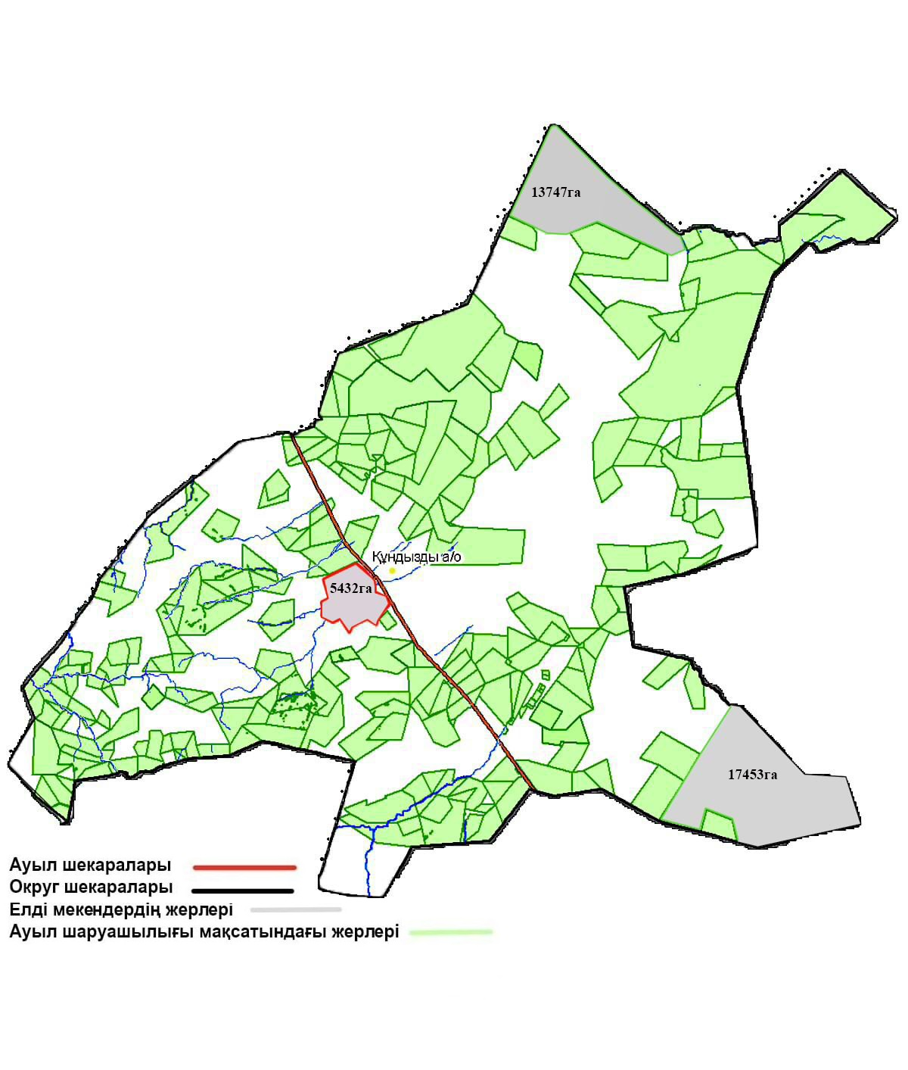

|  |  |
| --- | --- |
|  | Құндызды ауылдық округінің 2022-2023 жылдарға арналған жайылымдарды басқару және оларды пайдалану жөніндегі жоспарына 2 қосымша |

**Жайылым айналымдарының қолайлы схемасы**

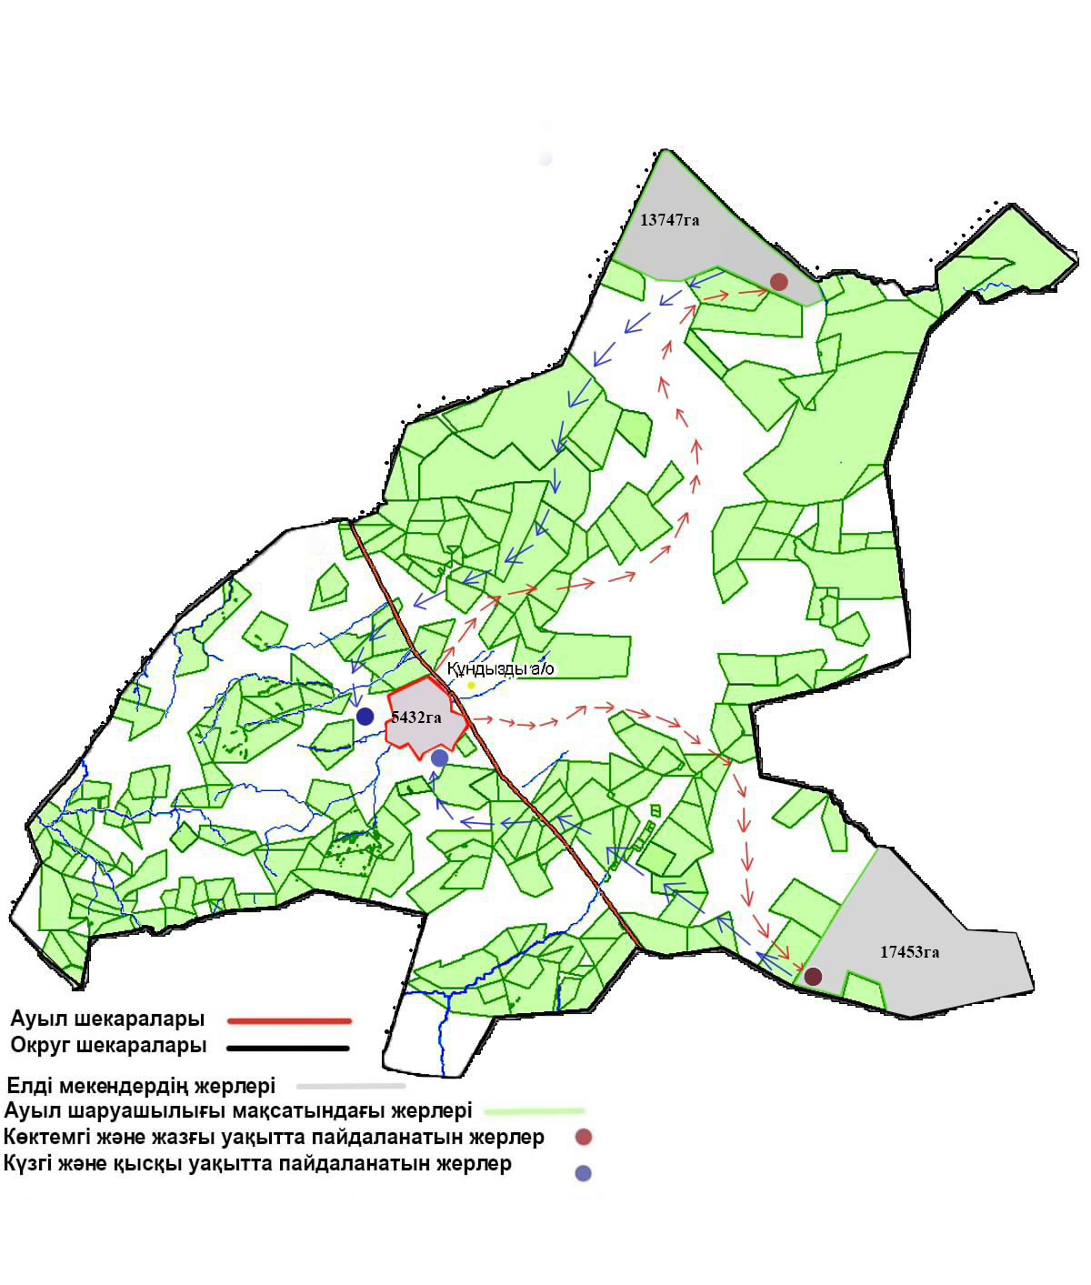

|  |  |
| --- | --- |
|  | Құндызды ауылдық округінің 2022-2023 жылдарға арналған  жайылымдарды басқару және  оларды пайдалану жөніндегі жоспарына 3 қосымша |

**Жайылымдардың, оның ішінде маусымдық жайылымдардың сыртқы және ішкі шекаралары мен алаңдары, жайылымдық инфрақұрылым объектілері белгіленген картасы**

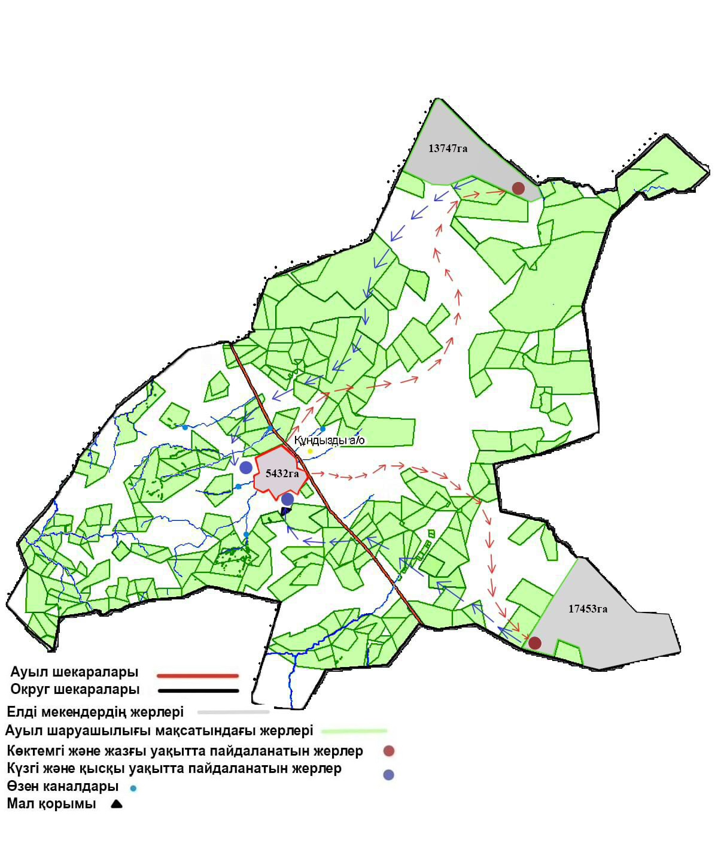

|  |  |
| --- | --- |
|  | Құндызды ауылдық округінің 2022-2023 жылдарға арналған жайылымдарды басқару және оларды пайдалану жөніндегі жоспарына 4 қосымша |

**Жайылым пайдаланушылардың су тұтыну нормасына сәйкес жасалған су көздерiне (көлдерге, өзендерге, тоғандарға, апандарға, суару немесе суландыру каналдарына, құбырлы немесе шахталы құдықтарға) қолжеткізу схемасы**

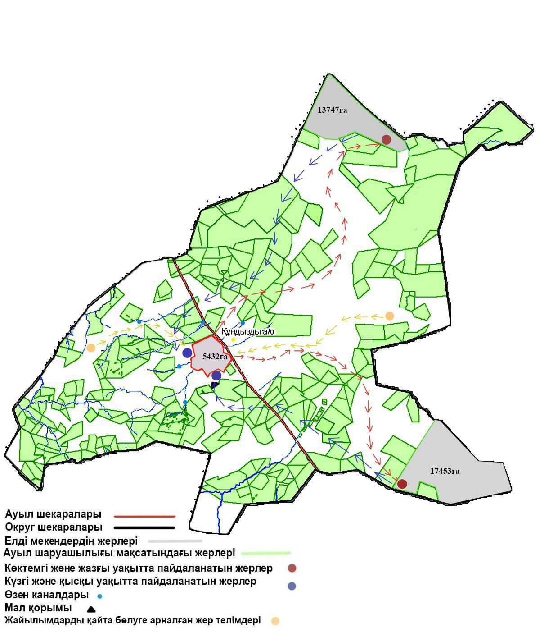

|  |  |
| --- | --- |
|  | Құндызды ауылдық округінің 2022-2023 жылдарға арналған жайылымдарды басқару және оларды пайдалану жөніндегі жоспарына 5 қосымша |

**Жайылымы жоқ жеке және (немесе) заңды тұлғалардың ауыл шаруашылығы жануарларының мал басын орналастыру үшін жайылымдарды қайта бөлу және оны берілетін жайылымдарға ауыстыру схемасы**

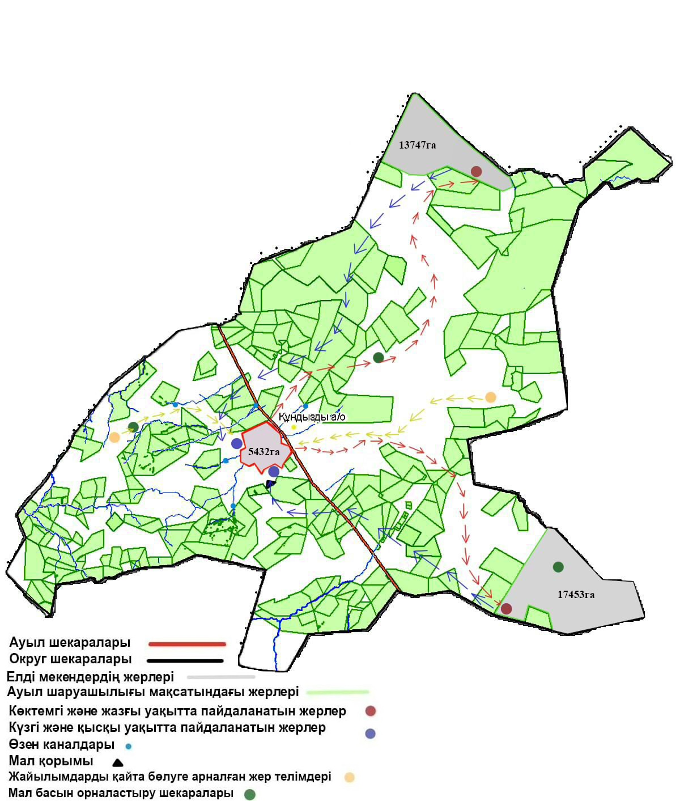

|  |  |
| --- | --- |
|  | Құндызды ауылдық округінің 2022-2023 жылдарға арналған жайылымдарды басқару және оларды пайдалану жөніндегі жоспарына 6 қосымша |

**Ауылдық округі маңында орналасқан жайылымдармен қамтамасыз етілмеген жеке және (немесе) заңды тұлғалардың ауыл шаруашылығы жануарларының мал басын шалғайдағы жайылымдарға орналастыру схемасы**

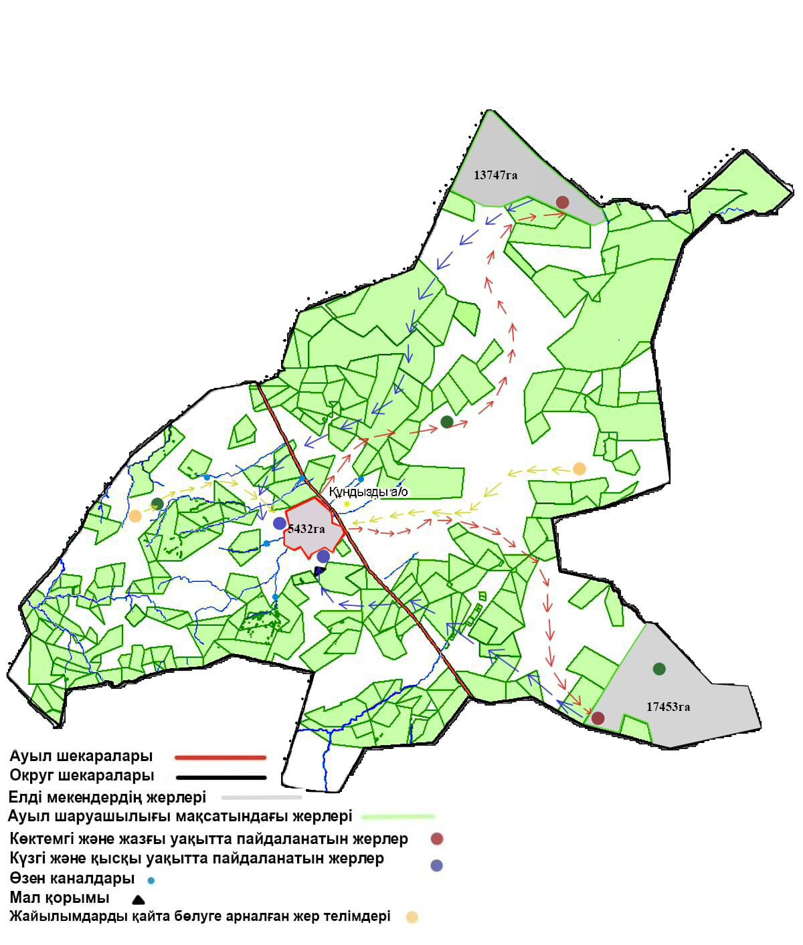

|  |  |
| --- | --- |
|  | Құндызды ауылдық округінің 2022-2023 жылдарға арналған жайылымдарды басқару және оларды пайдалану жөніндегі жоспарына 7 қосымша |

**Құндызды ауылдық округ бойынша ауыл шаруашылығы жануарларын жаюдың және айдаудың маусымдық маршруттарын белгілейтін жайылымдарды пайдалану жөніндегі күнтізбелік графигі**

|  |  |  |
| --- | --- | --- |
| № | Жайылымға малдардын айдап шығарылу мерзімі | Жайылымнан малдардың қайтарылу мерзімі |
| 1 | Мамыр айының 1 жартысы | Қазан 2 онкүндігі |

|  |  |
| --- | --- |
|  | Құндызды ауылдық округінің 2022-2023 жылдарға арналған  жайылымдарды басқару және  оларды пайдалану жөніндегі жоспарына 7-1 қосымша |

**Жергілікті жағдайлар мен ерекшеліктерге қарай жеке ауладағы ауыл шаруашылығы жануарларын жаюға халық мұқтажын қанағаттандыру үшін қажетті жайылымдардың сыртқы мен ішкі шекаралары және алаңдары белгіленген схемасы**

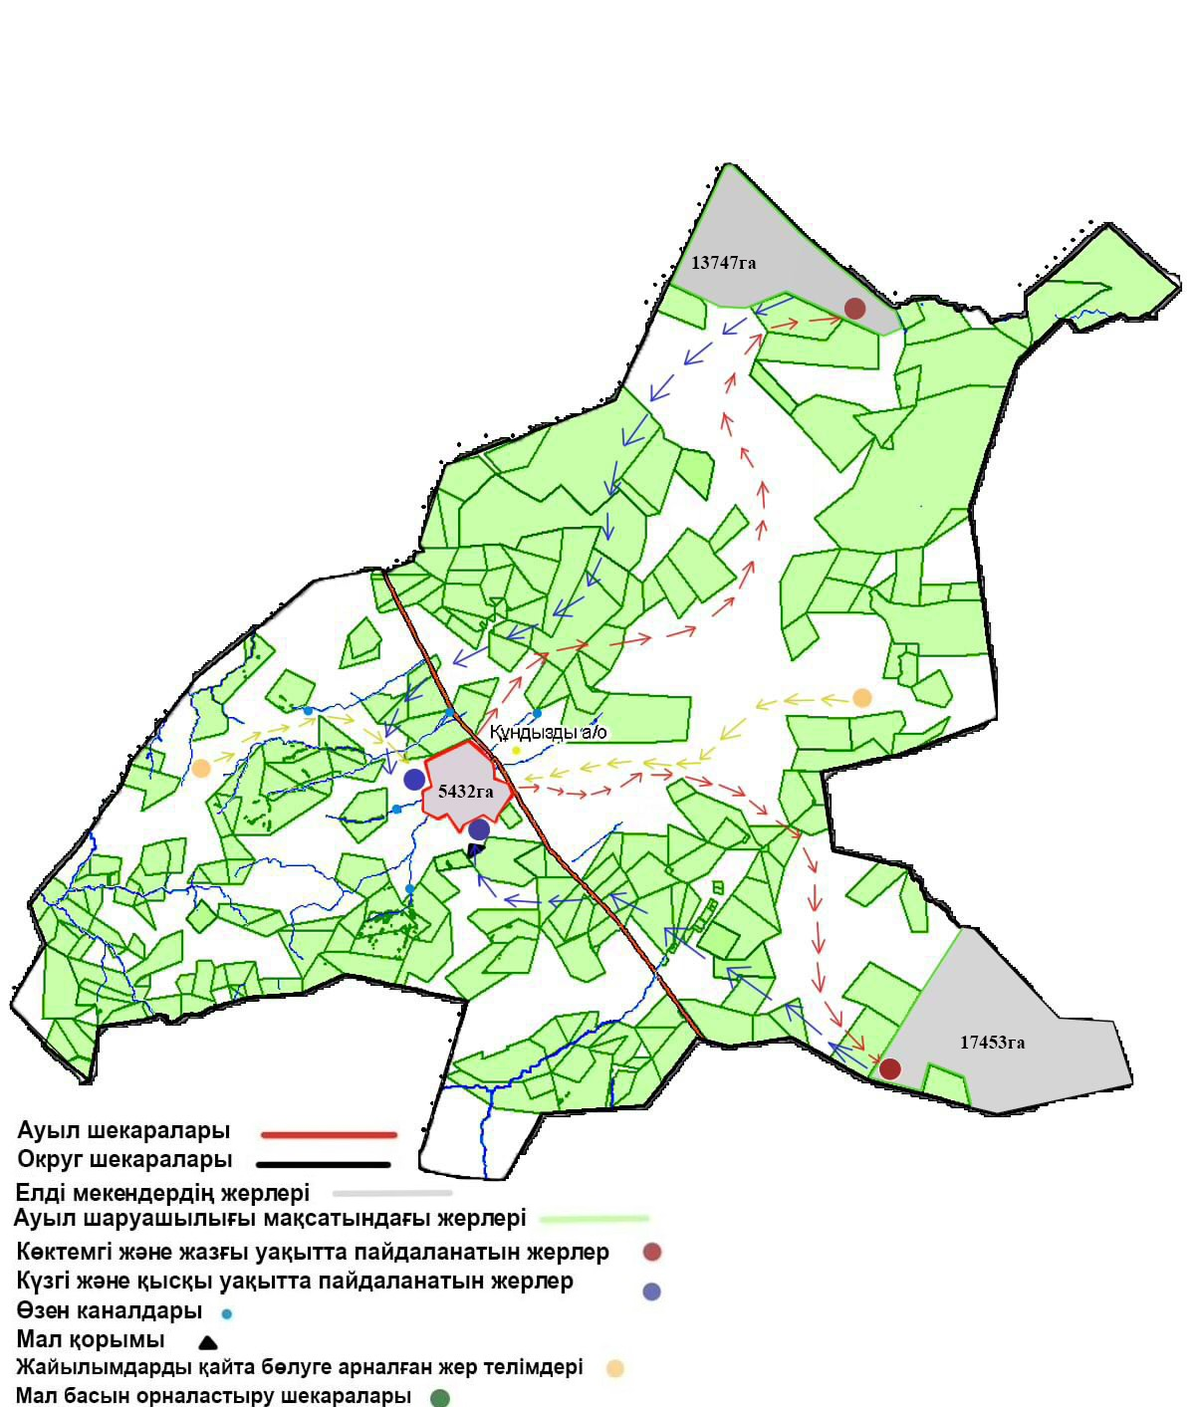

|  |  |
| --- | --- |
|  | Құндызды ауылдық округінің 2022-2023 жылдарға арналған жайылымдарды басқару және оларды пайдалану жөніндегі жоспарына 8 қосымша |

**Құндызды ауылдық округі бойынша жайылымдық жер учаскелерін жалға алған шаруа қожалық иелері**

|  |  |  |  |  |  |  |  |  |  |  |
| --- | --- | --- | --- | --- | --- | --- | --- | --- | --- | --- |
| Реттік саны | Жер учаскелерін жалға алған шаруа қожалық иелері | Жайылым алаңы, (га) | Түрлері бойынша малдың болуы, (бас) | | | | Жайылымға қажеттілік нормасы 1 басқа, (га) | | | |
| МІҚ | Қой-ешкі | Жылқы | Түие | МІҚ | Қой-ешкі | Жылқы | Түие |
| 1 | (Абдыхамит) Оразханов Ж | 240,0 | - | - | - | - | - | - | - | - |
| 2 | (Азамат)  Ахметбеков А | 836,0 | - | - | - | - | - | - | - | - |
| 3 | (Айдос)  Ибрайханов М | 890,0 | - | - | - | - | - | - | - | - |
| 4 | (Ақдала) Абилхасимов Ж | 3400,0 | - | - | - | - | - | - | - | - |
| 5 | (Ақнұр)  Рахманқызы H | 680,0 | - | - | - | - | - | - | - | - |
| 6 | (Ақпан)  Кәріпжан Қ | 480,0 | - | - | - | - | - | - | - | - |
| 7 | (Ақсұнқар) Hұғымаров К | 2585,0 | - | - | - | - | - | - | - | - |
| 8 | (Ақтас)  Ыдырысов Қ | 480,0 | - | - | - | - | - | - | - | - |
| 9 | (Ақтас )  Қасенұлы Бейбіт | 408,0 | - | - | - | - | - | - | - | - |
| 10 | (Ақтұмсық) Айтыбаев Ғадылбек | 1320,0 | - | - | - | - | - | - | - | - |
| 11 | (Амангелді) Рамазанов Серік | 1445,0 | - | - | - | - | - | - | - | - |
| 12 | (Арна)  Манапұлы Hұрлан | 540,0 | - | - | - | - | - | - | - | - |
| 13 | (Баймырза) Сапарғалиұлы Б | 1150,0 | - | - | - | - | - | - | - | - |
| 14 | (Дархан)  Төлеутай Б | 3236,0 | - | - | - | - | - | - | - | - |
| 15 | (Әділет) Аймуханбетов Ә. | 1761,0 | - | - | - | - | - | - | - | - |
| 16 | (Ерғазы)  Аппаров Құсман | 658,0 | - | - | - | - | - | - | - | - |
| 17 | (Ержан)  Сейтенов Айдын | 3147,0 | - | - | - | - | - | - | - | - |
| 18 | (Еркін) Абылхасимов М | 1080,0 | - | - | - | - | - | - | - | - |
| 19 | (Ертуған) Тастанбеков Тоқан | 2164,0 | - | - | - | - | - | - | - | - |
| 20 | (Жақсылық) Hұғымаров Берікбол | 2610,0 | - | - | - | - | - | - | - | - |
| 21 | (Жанат)  Мағауин Махмут | 3526,0 | - | - | - | - | - | - | - | - |
| 22 | (Жігер)  Искакова Зухра | 2006,0 | - | - | - | - | - | - | - | - |
| 23 | (Жұлдыз)  Жакупов Hұрлан | 1428,0 | - | - | - | - | - | - | - | - |
| 24 | (Қарадыр) Hұржаубай Баян | 1180,0 | - | - | - | - | - | - | - | - |
| 25 | (Қарасенгір) Аубакирова Клара | 2886,0 | - | - | - | - | - | - | - | - |
| 26 | (Кәкітай) Кәкітаев Бейбіт | 1030,0 | - | - | - | - | - | - | - | - |
| 27 | (Құндызды) Тілегенов Қайрат | 3300,0 | - | - | - | - | - | - | - | - |
| 28 | (Мағжан ) Hұрмұхаметова Е | 1650,0 | - | - | - | - | - | - | - | - |
| 29 | (Мамбет)  Күнгалиев Т ж/м | 1770,0 | - | - | - | - | - | - | - | - |
| 30 | (Мейрам) Мырзаханов К | 800,0 | - | - | - | - | - | - | - | - |
| 31 | (Мирас)  Абдолина Калимаш | 3190,0 | - | - | - | - | - | - | - | - |
| 32 | (Мұрат)  Байұзақов Ерлан | 705,0 | - | - | - | - | - | - | - | - |
| 33 | (Hұрбақы) Аманғалиұлы Ғали | 1120,0 | - | - | - | - | - | - | - | - |
| 34 | (Hұрмаш) Абелдинов М | 3400,0 | - | - | - | - | - | - | - | - |
| 35 | (Сүлекен) Сүлейменов Т | 2110,0 | - | - | - | - | - | - | - | - |
| 36 | (Саға) Төлепбергенова А | 1156,0 | - | - | - | - | - | - | - | - |
| 37 | (Сарқамыс) Құрманғалиев H | 600,0 | - | - | - | - | - | - | - | - |
| 38 | (Сая)  Hарынбаев Э | 1780,0 | - | - | - | - | - | - | - | - |
| 39 | (Сыбанбала) Құдайбергенов Саят | 1420,0 | - | - | - | - | - | - | - | - |
| 40 | (Талап)  Hиязбеков Рахым | 300,0 | - | - | - | - | - | - | - | - |
| 41 | (Тәуекел)  Қуанғали Қайни | 3318,0 | - | - | - | - | - | - | - | - |
| 42 | (Ұлан)  Мыңбаева Бақыт | 2263,0 | - | - | - | - | - | - | - | - |
| 43 | (Ұлан ) Садықов Ерлан | 342,0 | - | - | - | - | - | - | - | - |
| 44 | (Хамза)  Түсіпжанова Сағат  ж/м | 1309,0  1,0 | - | - | - | - | - | - | - | - |
| 45 | (Хасен) Құсайнов Мақсат | 2300,0 | - | - | - | - | - | - | - | - |
| 46 | (Шакен-қасқа) Жакупбаева Кумия | 500,0 | - | - | - | - | - | - | - | - |
| 47 | (Шұғыла )  Сыдықов Сәбит | 800,0 | - | - | - | - | - | - | - | - |
| 48 | (Айдар)  Хасенов Ербол | 1260,0 | - | - | - | - | - | - | - | - |
| 49 | (Аяжан)  Мағауин Санат | 3000,0 | - | - | - | - | - | - | - | - |
| 50 | Абзал)  Нуралы Жанар  ж/м | 8766,0  3,0 | - | - | - | - | - | - | - | - |
| 51 | (Аяжан)  Баяхметов Серикбек | 800,0 | - | - | - | - | - | - | - | - |
| 52 | (Слямбек)  Кусайнов Б | 3500,0 | - | - | - | - | - | - | - | - |
| 53 | (Ақжарқын) Раимбеков Н | 2524,0 | - | - | - | - | - | - | - | - |
| 54 | (Бай-Бол)  Танбаев Ж | 3282,0 | - | - | - | - | - | - | - | - |
| 55 | (Айбын)  Тайтөлеуов Б | 500,0 | - | - | - | - | - | - | - | - |
| 56 | (Баймағұл) Сүлейменов Т | 6166,0 | - | - | - | - | - | - | - | - |
| 57 | (Айзере)  Мағауина М | 13318,0 | - | - | - | - | - | - | - | - |
| 58 | (Дидар)  Тилегенов Т | 1236,0 | - | - | - | - | - | - | - | - |
| 59 | (Әділжан)  Рақышева Г | 2300,0 | - | - | - | - | - | - | - | - |
| 60 | (Кәусар)  Сагадиев Т | 1200,0 | - | - | - | - | - | - | - | - |
| 61 | (Байкен) Абдикаликов У | 795,0 | - | - | - | - | - | - | - | - |
| 62 | (Бауыржан) Қошкарбаев С | 632,0 | - | - | - | - | - | - | - | - |
| 63 | (Ертіс)  Құрманғожин Е | 2300,0 | - | - | - | - | - | - | - | - |
| 64 | (Жан-Ел)  Нұғымаров М | 638,0 | - | - | - | - | - | - | - | - |
| 65 | (Үбі)  Убин А | 2100,0 | - | - | - | - | - | - | - | - |
|  | Барлығы: 65 ш/қ | 129 620,0 | - | - | - | - | - | - | - | - |

|  |  |
| --- | --- |
|  | Құндызды ауылдық округінің 2022-2023 жылдарға арналған жайылымдарды басқару және оларды пайдалану жөніндегі жоспарына 9 қосымша |

**Құндызды ауылдық округі бойынша мал бастарын орналастыру үшін жайылымдарды бөлу**

|  |  |  |  |  |  |  |  |  |  |
| --- | --- | --- | --- | --- | --- | --- | --- | --- | --- |
| № | Елді мекен атауы | Жайылым алаңы, (га) | Малдың түрі | Барлық мал басы | Жайылымға қажеттілік нориасы 1 басқа, (га) | Жайылымдардың қажеттілігі (га) | Жайылымдармен қамтамасыз етілмеген (га) | Қажеттіліктің қамтамасыз етілуі, пайыз | Артықшылық, (га) |
| **1** | **2** | **3** | **4** | **5** | **6** | **7** | **8** | **9** | **10** |
| 1 | Құндызды | 36632 | МІҚ | 1991 | 7,5 | 14 933 | - | 100 | - |
| Қой-ешкі | 7532 | 1,5 | 11 298 | - | 100 | - |
| Жылқы | 727 | 9 | 6543 | - | 100 | - |
|  | Барлығы | 36632 |  |  |  | 32 774 | - | 100 | - |

      Ескертпе: Ауылдық округте тіркелген шаруа қожалықтардың жер учаскелері елді-мкен аумағынан тыс орналасқан. Кестеде көрсетілген мал басының саны бойынша мәлімет тұрғындардың жеке малдары болып табылады.

© 2012. Қазақстан Республикасы Әділет министрлігінің «Қазақстан Республикасының Заңнама және құқықтық ақпарат институты» ШЖҚ РМК